Client :

Lomography



Sommaire

1. Identité : …………………………………….……………….………….……….………3
2. Produits et contenu : ……………………………….……………….……………..4
3. Historique : …..……………………………………….…………………………….....5
4. Chiffres et informations : …………………………….…….….…………………8
5. Principaux concurrents : ………………………….………………………………9
6. Identité :

Lomography est une entreprise autrichienne Lomographische AG qui fabrique et commercialise des produits et services dans le domaine de la [photographie](https://fr.wikipedia.org/wiki/Photographie) argentique. La Lomographic Society International a été créée en 1992 à Vienne, en [Autriche](https://fr.wikipedia.org/wiki/Autriche).

En 1994, cette société a aussi mis en place son site web lomo.com (devenu lomography.com) qui sert à vendre les appareils et accessoires qu’elle distribue, qui est un magazine en ligne et permet aussi aux utilisateurs de montrer leurs photos. Ce site regroupe des milliers d'adeptes appelés les « Lomographes ».

Lomography défend la [photographie argentique](https://fr.wikipedia.org/wiki/Photographie_argentique), expérimentale et créative dans le monde entier en produisant des appareils photo argentiques et instantanés, des Objectifs Artistiques et des accessoires.

1. Produit et contenu :

Lomography possède une boutique en ligne et propose plusieurs types de produits liés à la photographie comme des appareils photos, des objectifs, des pellicules ou encore tout type d’accessoire utile dans le domaine.

Le site Lomography.fr propose également aux membres de sa communauté et photographes (aussi bien débutants que confirmés) de poster des photos afin de pouvoir partager leurs clichés et leur passion. C’est également un moyen pour les utilisateurs de gagner en visibilité. Il est possible pour les membres du site de « liker » chaque photo ainsi que d’y poster un commentaire. Chaque semaine, une photo postée est choisie et proclamé « photo de la semaine »

Enfin Lomography propose également à ses membres de participer à des concours photos dont la participation est totalement gratuite. En tentant de relever le défi des « LomoMissions », des compétitions photo régulières ou bien encore de tenter sa chance afin de gagner les Lomography Awards, un concours photo international annuel avec 11 catégories différentes soumises aux votes d'un [jury prestigieux](https://www.lomography.fr/competitions/jury). Les lauréates et lauréats des LomoMissions remporteront des bons d'achat pour la boutique en ligne du site. Ceux qui gagneront les Lomography Awards retrouveront leurs photos sur une page dédiée « [Hall of Fame](https://www.lomography.fr/competitions/winners) » sur le site et seront récompensés avec des superbes cadeaux offerts par Lomography et ses partenaires.

1. Historique :

**1982, Conception du LOMO LC-A :**

Tout a commencé, quand le général Igor Petrowitsch Kornitzky, bras droit du ministre de la Défense et de l’Industrie de l’URSS, a déposé sur le bureau de son confrère Michail Panfilowitsch Panfiloff un petit appareil compact japonais appelé Cosina CX-1. Panfiloff, qui était à l’époque le directeur de l’usine d’armes et d’optiques russes LOMO, a examiné l’objet et observé son optique particulièrement sensible à la lumière et son boitier robuste. En réalisant le potentiel de l’objet, les deux gentlemen ont demandé à l’usine LOMO PLC de Saint-Pétersbourg de créer une version améliorée du Cosina CX-1 et c’est ainsi qu’est né le tout premier LOMO LC-A

**1984, Début de la construction a grande échelle du LC-A :**

En 1984 commence la production massive du LOMO LC-A avec 1200 personnes travaillant sur l’appareil. La production a commencé avec près de 1100 unités par mois construites pour le marché russe. Très vite l’appareil gagne les pays communistes comme la Pologne, Cuba et la Tchécoslovaquie.

**1992, Naissance officiel de la Lomographic Society International:**

En 1992, la décision a été prise de fonder la Lomographic Society International (LSI). Pendant l’été, les légendaires “10 Règles d’Or de Lomography” ont été écrites et publiées le 5 novembre dans le journal “Wiener Zeitung” avec le manifeste révolutionnaire “Lomography Manifesto”. Peu de temps après, le conseil municipal de Vienne fourni à la Lomographic Society International une maison vide à Breitegasse dans le 7ème arrondissement de la ville, endroit qui deviendra le bastion des opérations Lomographiques. Et c’est là où s’est tenue la toute première exposition Lomography. Pendant cette expo, près de 700 LOMO LC-A ont été vendus et le principe du LomoWall fut également créé.

**1994, Lancement du site en ligne :**

En 1994, Lomography a envahi le monde entier avec le lancement du site lomo.com. C’est aussi la même année qu’une exposition simultanée a été organisée à la fois à New York et Moscou, réunissant des LomoWalls imposants dans chacune des villes. Peu de temps après, le premier Lomography Embassy Store ouvre à Berlin.

**1997, Nouveau site :**

Après « lomo.com », place à « lomography.com », le nouveau site permet de présenter les produits, d’interagir avec les membres de la Communauté, de parler de projets spéciaux, d’activités et autres services. Il y a aussi le WorldArchive, une page où sont collectées les photos de Lomographes du monde entier.

**2003, Développement des accessoires Lomography :**

En 2003, à eu lieu la présentation du sac Sidekick TPE – conçu pour accueillir des appareils, des pellicules et même un petit ordinateur portable. Ce lancement a marqué le commencement de la ligne d’ [accessoires](https://shop.lomography.com/fr/accessories) de Lomography.

**2015, Refonte du site :**

En 2015, un tout nouveau site Lomography est lancé Le site a été entièrement revu et repensé pour permettre d’avoir un contenu optimisé et d’échanger plus facilement avec les membres de la Communauté internationale. Le nouveau site permet de voir les photos postées, les articles du magazine et de rentrer en contact avec près d’un million de passionnés.

1. Chiffres et informations :

Lomography France SARL :

* Localisée au 5 RUE VICTOR LETALLE 75020 PARIS
* Son effectif est compris entre 6 et 9 salariés.
* Chiffre d'affaires de [740 100,00 €](https://www.societe.com/bilan/lomography-france-sarl-502756117201312312.html) sur l'année 2013.
* Diminution du total du bilan de 5,17 % entre 2012 et 2013.

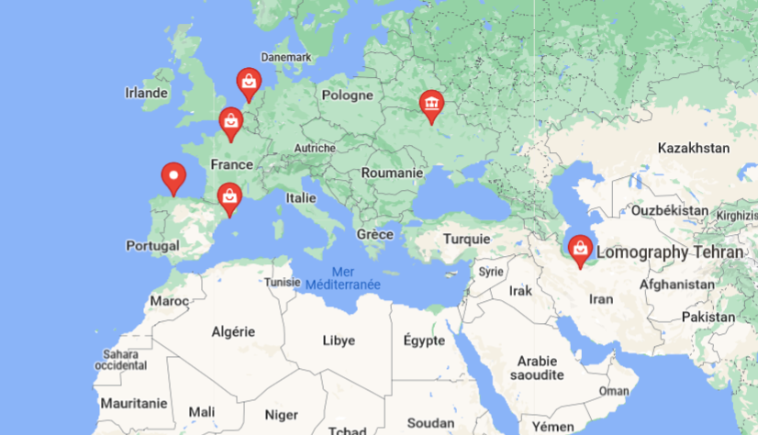Implantation physique dans le monde (5 pays) :

1. Principaux concurrents :

Fujifilm

Kodak

Canon